Духовно-нравственное воспитание в ГПД
Кирякова Н.А.

Вопрос духовно-нравственного воспитания детей является одной из ключевых проблем, стоящих перед каждым родителем, обществом, государством в целом.
Из страны детства все мы уходим в большую жизнь, насыщенную радостью и страданием, минутами счастья и горя. Способность радоваться жизни и умение мужественно переносить трудности закладывается в раннем детстве. Дети чутки и восприимчивы ко всему, что их окружает. Чтобы стать добрыми к людям, надо научиться понимать других, проявлять сочувствие, честно признавать свои ошибки, быть трудолюбивыми, удивляться красоте окружающей природы, бережно относиться к ней. Конечно, трудно перечислить все нравственные качества человека будущего общества, но главное, что эти качества должны закладываться сегодня.

Учащиеся группы продленного дня требуют особого педагогического внимания. С поступлением в школу у ребенка осуществляется переход к учебной деятельности, освоение новой социальной позиции, новой речи ученика, расширяется сфера его взаимодействия с окружающим миром, начинается формирование у ребенка отношения к образованию, школе, педагогам, сверстникам, вырабатываются основы его социального, гражданского поведения, характер трудовой, общественный, творческой деятельности.

Планирование духовно-нравственной работы в группе продленного дня является значимым звеном в общей системе образовательной деятельности образовательного учреждения лицея. Продуманное планирование обеспечивает ее четкую организацию, намечает перспективы работы, способствует реализации определенной системы воспитания.
В начале 2012-2013 учебном году разработана Программа по внеклассной работе в группе продленного дня, рассчитанная на 2 года. В программе выделен раздел «Духовно-нравственного развития и воспитания», в которой используется система ценностей – по условным «направлениям воспитательной работы», которые образно отражают цели развития духовного мира школьников.
Исходя из системы общественных и личностных ценностей, духовно-нравственное развитие и воспитание учащихся группы продленного дня осуществляется по следующим направлениям: художественно-эстетическое, трудовое, патриотическое, познавательное, экологическое, спортивно-оздоровительное.
В течение года учащиеся организуют посещения на дому пенсионеров, тружеников тыла и ветеранов ВОВ, нуждающихся в помощи. Учащиеся ГПД ко дню пожилого человека посетили ВОВ Маркелова Николая Герасимовича. Ребята подготовили поздравление ветерану: песни, стихи, нарисовали рисунки, подарили цветы. И дети, и ветераны с большим удовольствием ждут встреч.

Так в декабре 2013 года, на мероприятие, посвященное Дню Конституции была приглашена Мельникова Розалия Константиновна, которая поделилась опытом и рассказала о правах и обязанностях учащихся школы. Привела примеры из жизни.

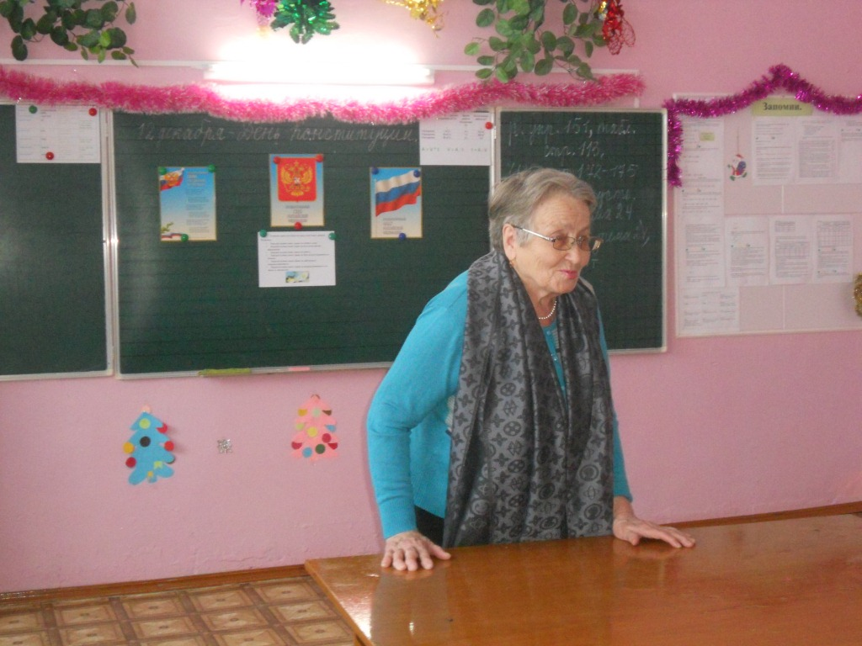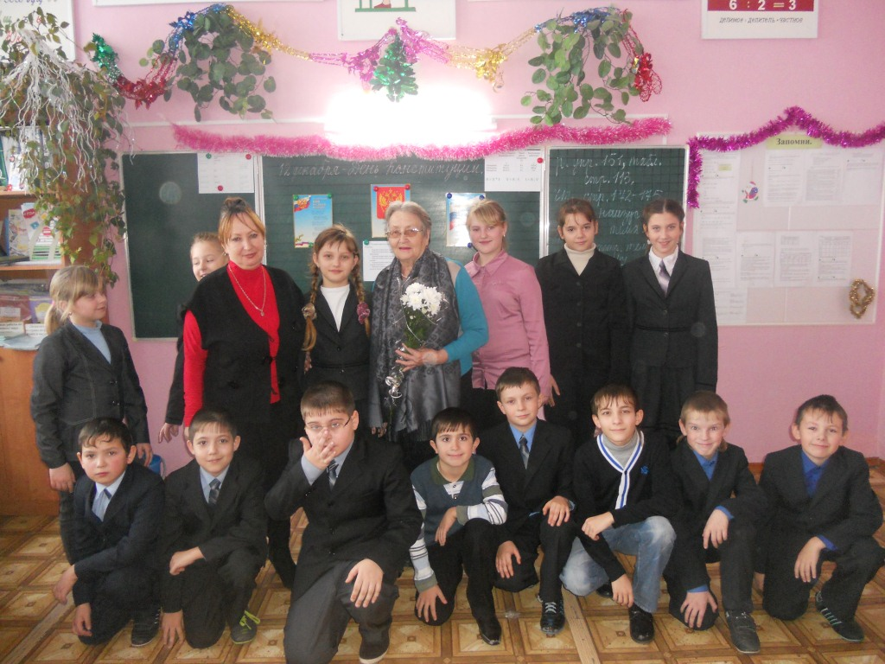
С учащимися группы продленного дня проводятся циклы клубных часов по теме: «Волшебные слова», «О поступках плохих и хороших», «Что значит быть хорошим сыном и дочерью», и др.
Цикл нравственных клубных часов по теме: «Уроки милосердия и доброты», «Если добрый ты», «Без друзей меня чуть-чуть», «Чужой беды не бывает» и др.
Цикл клубных часов по правовой грамотности: «Наши права и обязанности», «Ваши права, дети», «Имею право» и др.
Цикл клубных часов, посвящённых воспитанию учащихся в духе толерантности, терпимости к другому образу жизни, другим взглядам «Здравствуйте все, или как жить в ладу с собой и миром». «Мы теперь непросто дети, мы теперь ученики группы продленного дня».
Также школьники принимают участие в конкурсе рисунков, трудовых акциях, посещают центральную детскую библиотеку им. А.С. Пушкина, посещают кинотеатр им. Калинина.

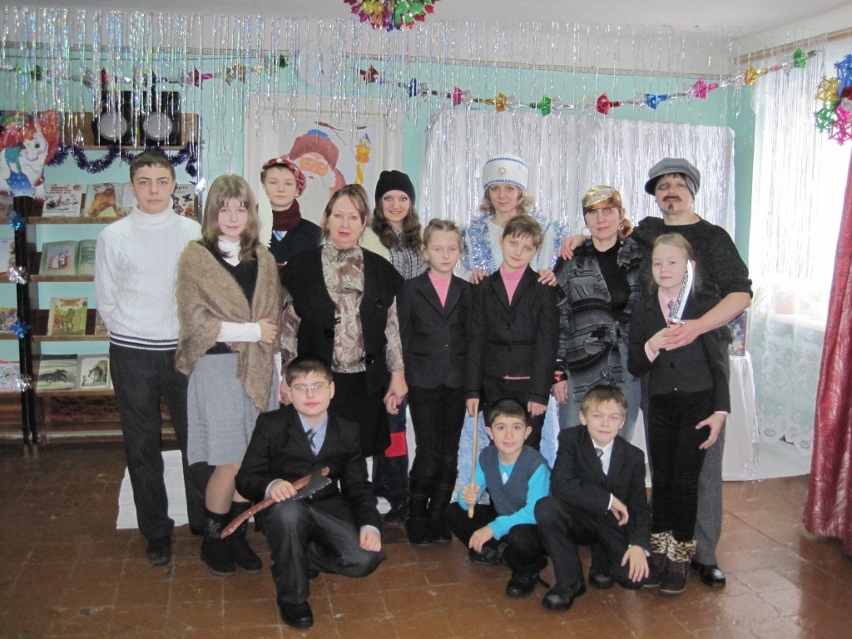
Таким образом, духовно-нравственное воспитание способствует развитию и становлению личности ребенка, всех его духовных и физических сил. Дает возможность вести каждого ребенка к новому мироощущению, мировоззрению, основанному на признании общественных ценностей в качестве приобретенных в жизни.

